Техническое задание на разработку системы

1. Общие положения
Настоящее техническое задание определяет требования к разработке информационной системы управления документооборотом.
Система предназначена для автоматизации процессов работы с документами в организации и повышения эффективности управления.

1.1. Назначение системы
Информационная система предназначена для решения следующих задач:
- • Учет и регистрация входящих и исходящих документов
- • Контроль исполнения документов
- • Поиск документов по различным критериям
- • Формирование отчетов и статистики

2. Требования к функциональным характеристикам
Система должна обеспечивать выполнение следующих функций:

2.1. Управление документами
Модуль управления документами должен предоставлять возможность:
Создания новых документов с указанием всех необходимых реквизитов, включая дату создания, автора, тип документа и статус.
Редактирования существующих документов с сохранением истории изменений.

2.2. Поиск и фильтрация
Система должна обеспечивать поиск документов по следующим параметрам:
- • По названию или содержимому
- • По дате создания или изменения
- • По автору документа
- • По типу документа

3. Требования к интерфейсу
Пользовательский интерфейс должен быть интуитивно понятным и удобным для работы. Все основные функции должны быть доступны не более чем за два клика мыши.
Интерфейс должен поддерживать работу с различными разрешениями экрана и адаптироваться под размер окна браузера.

3.1. Технические характеристики
Параметр | Требование | Примечание
Производительность | Обработка не менее 1000 документов/час | Минимальные требования
Хранилище | Не менее 1 ТБ | С возможностью расширения
Доступность | 99.9% | В рабочее время

Схема архитектуры системы:
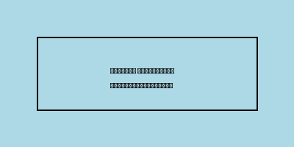

Заключение
Разработка системы должна быть выполнена в соответствии с настоящим техническим заданием и действующими стандартами в области разработки программного обеспечения.

